下图是PE ICP-OES 2100DV的 光谱系统图，请将其各部分翻译成中文。
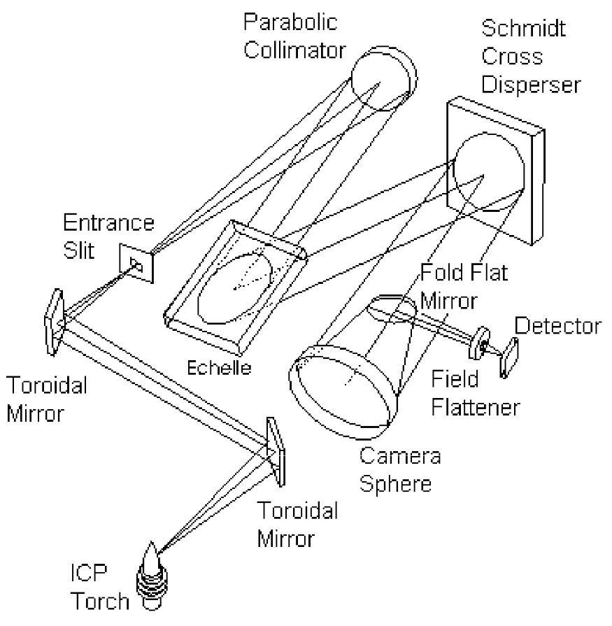
答案：

